111年度第1次機械專業人才認證考試試題
專業等級：初級機械工程師
科目：機械製圖
考試日期： 111年 05月 15日 9：00 ~ 10：30 第 1頁，共5 頁
- 選擇題30題（佔60%）
(A)1. 畫正投影視圖時，若虛線與中心線重合時 (A)畫虛線 (B)畫中心線 (C)選擇較能表示物體形狀之線來畫 (D)避免畫此視圖，改以其它不會重合之視圖替代。
(C)2 . 下列敘述何者為正確 (A)旋轉剖面在剖切處旋轉360度繪圖 (B)半剖視圖內外部份形狀對稱應以虛線表示 (C)若只需表示機件某部位之內部尺寸，可使用局部剖面 (D)繪製皮帶輪剖視圖常不加以剖切。

(C)3. 工程圖形中若沒有特別註明正投影法，則其所使用之正投影法為 (A)第一角法
(B)第二角法 (C)第三角法 (D)第四角法。

(A)4. 尺度標註時表示錐度之符號為：(A) 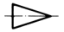 (B) 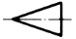 (C)  (D) 。
(B)5. 請依正投影視圖選出正確的立體圖
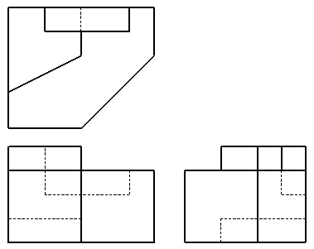 (A) 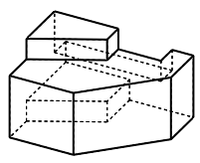
(B) 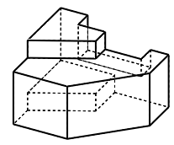 (C) 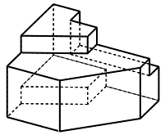 (D) 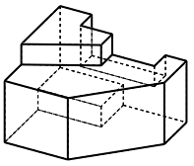

(A)6. 下列敘述何者可能是一個圓錐的側視圖形狀? (A)三角型(B)正方形(C)梯型(D)平行四邊形。

(C)7. 如下圖所示立體圖，依箭頭方向，選出正確的視圖?
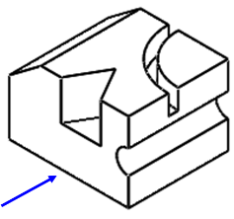
(A)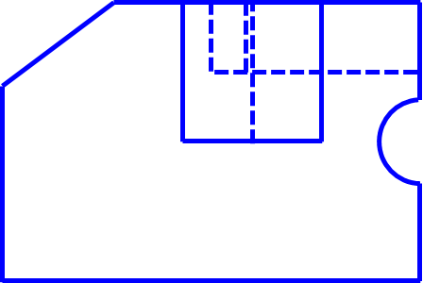(B)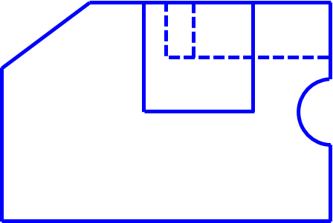(C)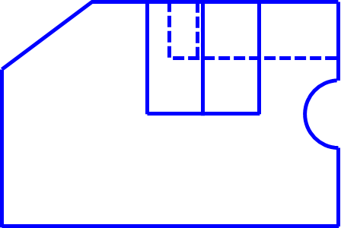 (D)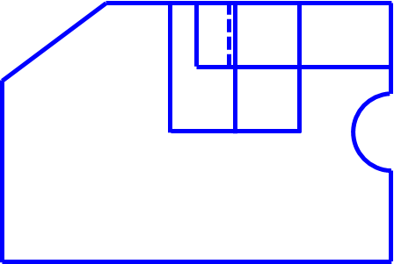
(B)8.用以管制一個圓或圓柱之中心偏離基準形態中心之誤差，乃使用 (A) 真圓度公差
(B)同心度公差 (C) 平行度公差 (D) 圓柱度公差。

(A)9. 當一動點沿直線作等速運動，同時該直線繞一中心軸作等速旋轉，則此動點所衍生之
軌跡稱為(A) 柱面螺旋線 (B)錐面螺旋線 (C) 漸開線 (D)擺線。
(A)10.繪製組合圖時通常先畫何者？ (A)最大零件 (B) 最下方零件 (C) 較簡單零件 (D)標準零件。
(C)11. 於工作圖中之各零件均有一代碼，此代碼稱為(A)圖號(B) 符號 (C)件號 (D)暗號。
(A) 12. 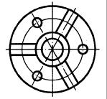左圖正確的剖視圖為
(A) 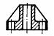 (B)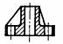 (C) 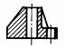 (D) 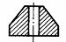 。

(C)13. 可延伸至圖形輪廓線圖外以作為尺度界線的是(A) 割面線(B) 隱藏線(C) 中心線 (D) 剖面線。
(B)14. 以割面切割直立圓錐時，下列何種切割方式所形成之曲線為拋物線?
(A)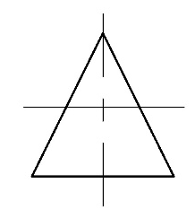 (B)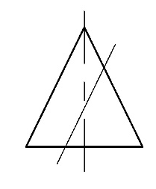 (C) 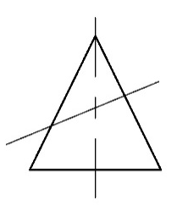 (D) 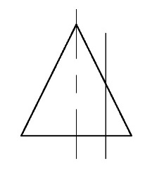
(C)15. CNS表面符號中，基準長度之標準值為 (A) 0.08 (B) 0.25 (C) 0.8 (D) 2.5 ，如採用此值時可以省略不寫。(C)16. 相鄰兩齒在節圓對應點間沿節圓之弧長，或齒條之兩齒兩點任意對應點之距離，稱為 (A)模數 (B)齒根圓 (C)周節(D)節圓。
(C)17. 下列各組配合中屬於過渡配合的為 (A) H7/f7 (B) H7/g6 (C) H7/h7 (D) H7/p6。

(B)18. 熔接符號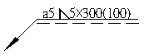下列敘述何者為正確(A)箭頭對邊為填角熔接,腳長5,斷續數目5,熔接長度300,斷續間距100(B)箭頭邊為填角熔接,有效喉深5,斷續數目5,熔接長度300,斷續間距100(C)箭頭對邊為填角熔接,腳長5,斷續數目100,熔接長度300,斷續間距5(D)箭頭邊為填角熔接,有效喉深5,斷續數目100,熔接長度300,斷續間距5。
(D)19. 在一般情況下， 直線的投影仍為直線， 但當直線垂直於投影面時， 則為一點， 稱
為直線之(A)側面圖 (B) 後視圖 (C)正視圖 (D) 端視圖。
( C )20. 以下有關凸輪之說明，那一說明為錯誤(A)以凸輪軸為中心，至工作曲線最短距離為半徑所作之圓，稱為基圓(B)以凸輪軸的中心，至理論曲線最短距離為半徑所作之圓，稱為主圓(C)以凸輪軸為中心，至工作曲線最短距離為半徑所作之圓，稱為主圓(D)經過從動件軸線與理論曲線之交點，作從動件軸線之垂線與理論曲線之切線所夾之角，稱為凸輪之壓力角。
(D)21. ，左側之符號中，0.03 是表示 (A)角度(B)尺度 (C)配合 (D) 公差。

- 28.請由俯、右兩視圖選出正確的前視圖
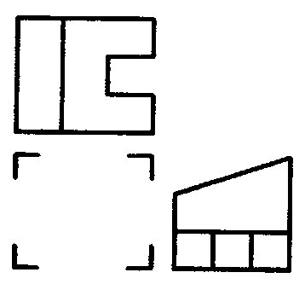 (A) 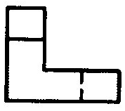 (B) 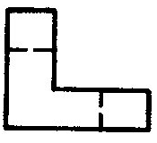(C) 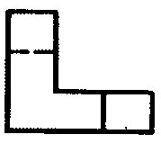(D) 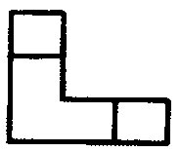。
(D)23. 對稱之物件只繪出中心線一側之視圖時， 此種視圖稱為(A)透視圖 (B)中斷視圖
(C)局部視圖 (D)半視圖。
(A)24. 止回閥僅允許流體單方向流動，有關止回閥簡單繪圖法以下那一畫法正確
(A) (B) (C) (D)
(C)25. 如圖所示之三通管路繪圖為
(A)螺紋接合(B) 插承接合 (C) 焊接接合 (D) 凸緣接合

( A )26. 一圓在另一大圓內滾動，小圓上某定點所形成之軌跡為(A) 內擺線(B) 外擺線(C) 螺線(D) 蝸線。
(B)27.下列有關線條之使用何者不正確? (A)剖面線用細實線 (B)割面線用細實線 (C)隱藏線用虛線 (D)尺度線用細實線 。
(A)28. 下列幾何公差符號，那一說明錯誤 (A) 位置度公差 (B) 傾斜度公差 (C) 真圓度公差 (D)真直度公差 。
(B)29. 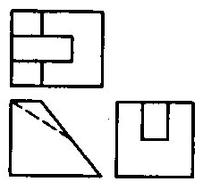請依正投影視圖選出正確的立體圖
(A) 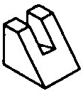 (B) 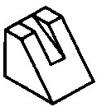 (C)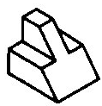 (D) 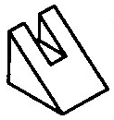。
( A)30. 以下有關齒輪之說明，那一說明為錯誤(A)沿齒輪節圓，由一齒之一點至相鄰齒對應點之弧長，稱為節圓 (B)齒輪節圓半徑與齒頂緣半徑之差，稱為齒冠 (C)齒輪一齒能伸進其配合齒輪之齒間最大深度，稱為工作齒深 (D)表示公制齒輪上齒之大小，稱為模數。
二. 問答題（佔40%）：共2題，每題佔20分
1. .已知物體的立體圖，利用正投影的畫法，繪製物體必需之三視圖。(未標註之圓角為R2)

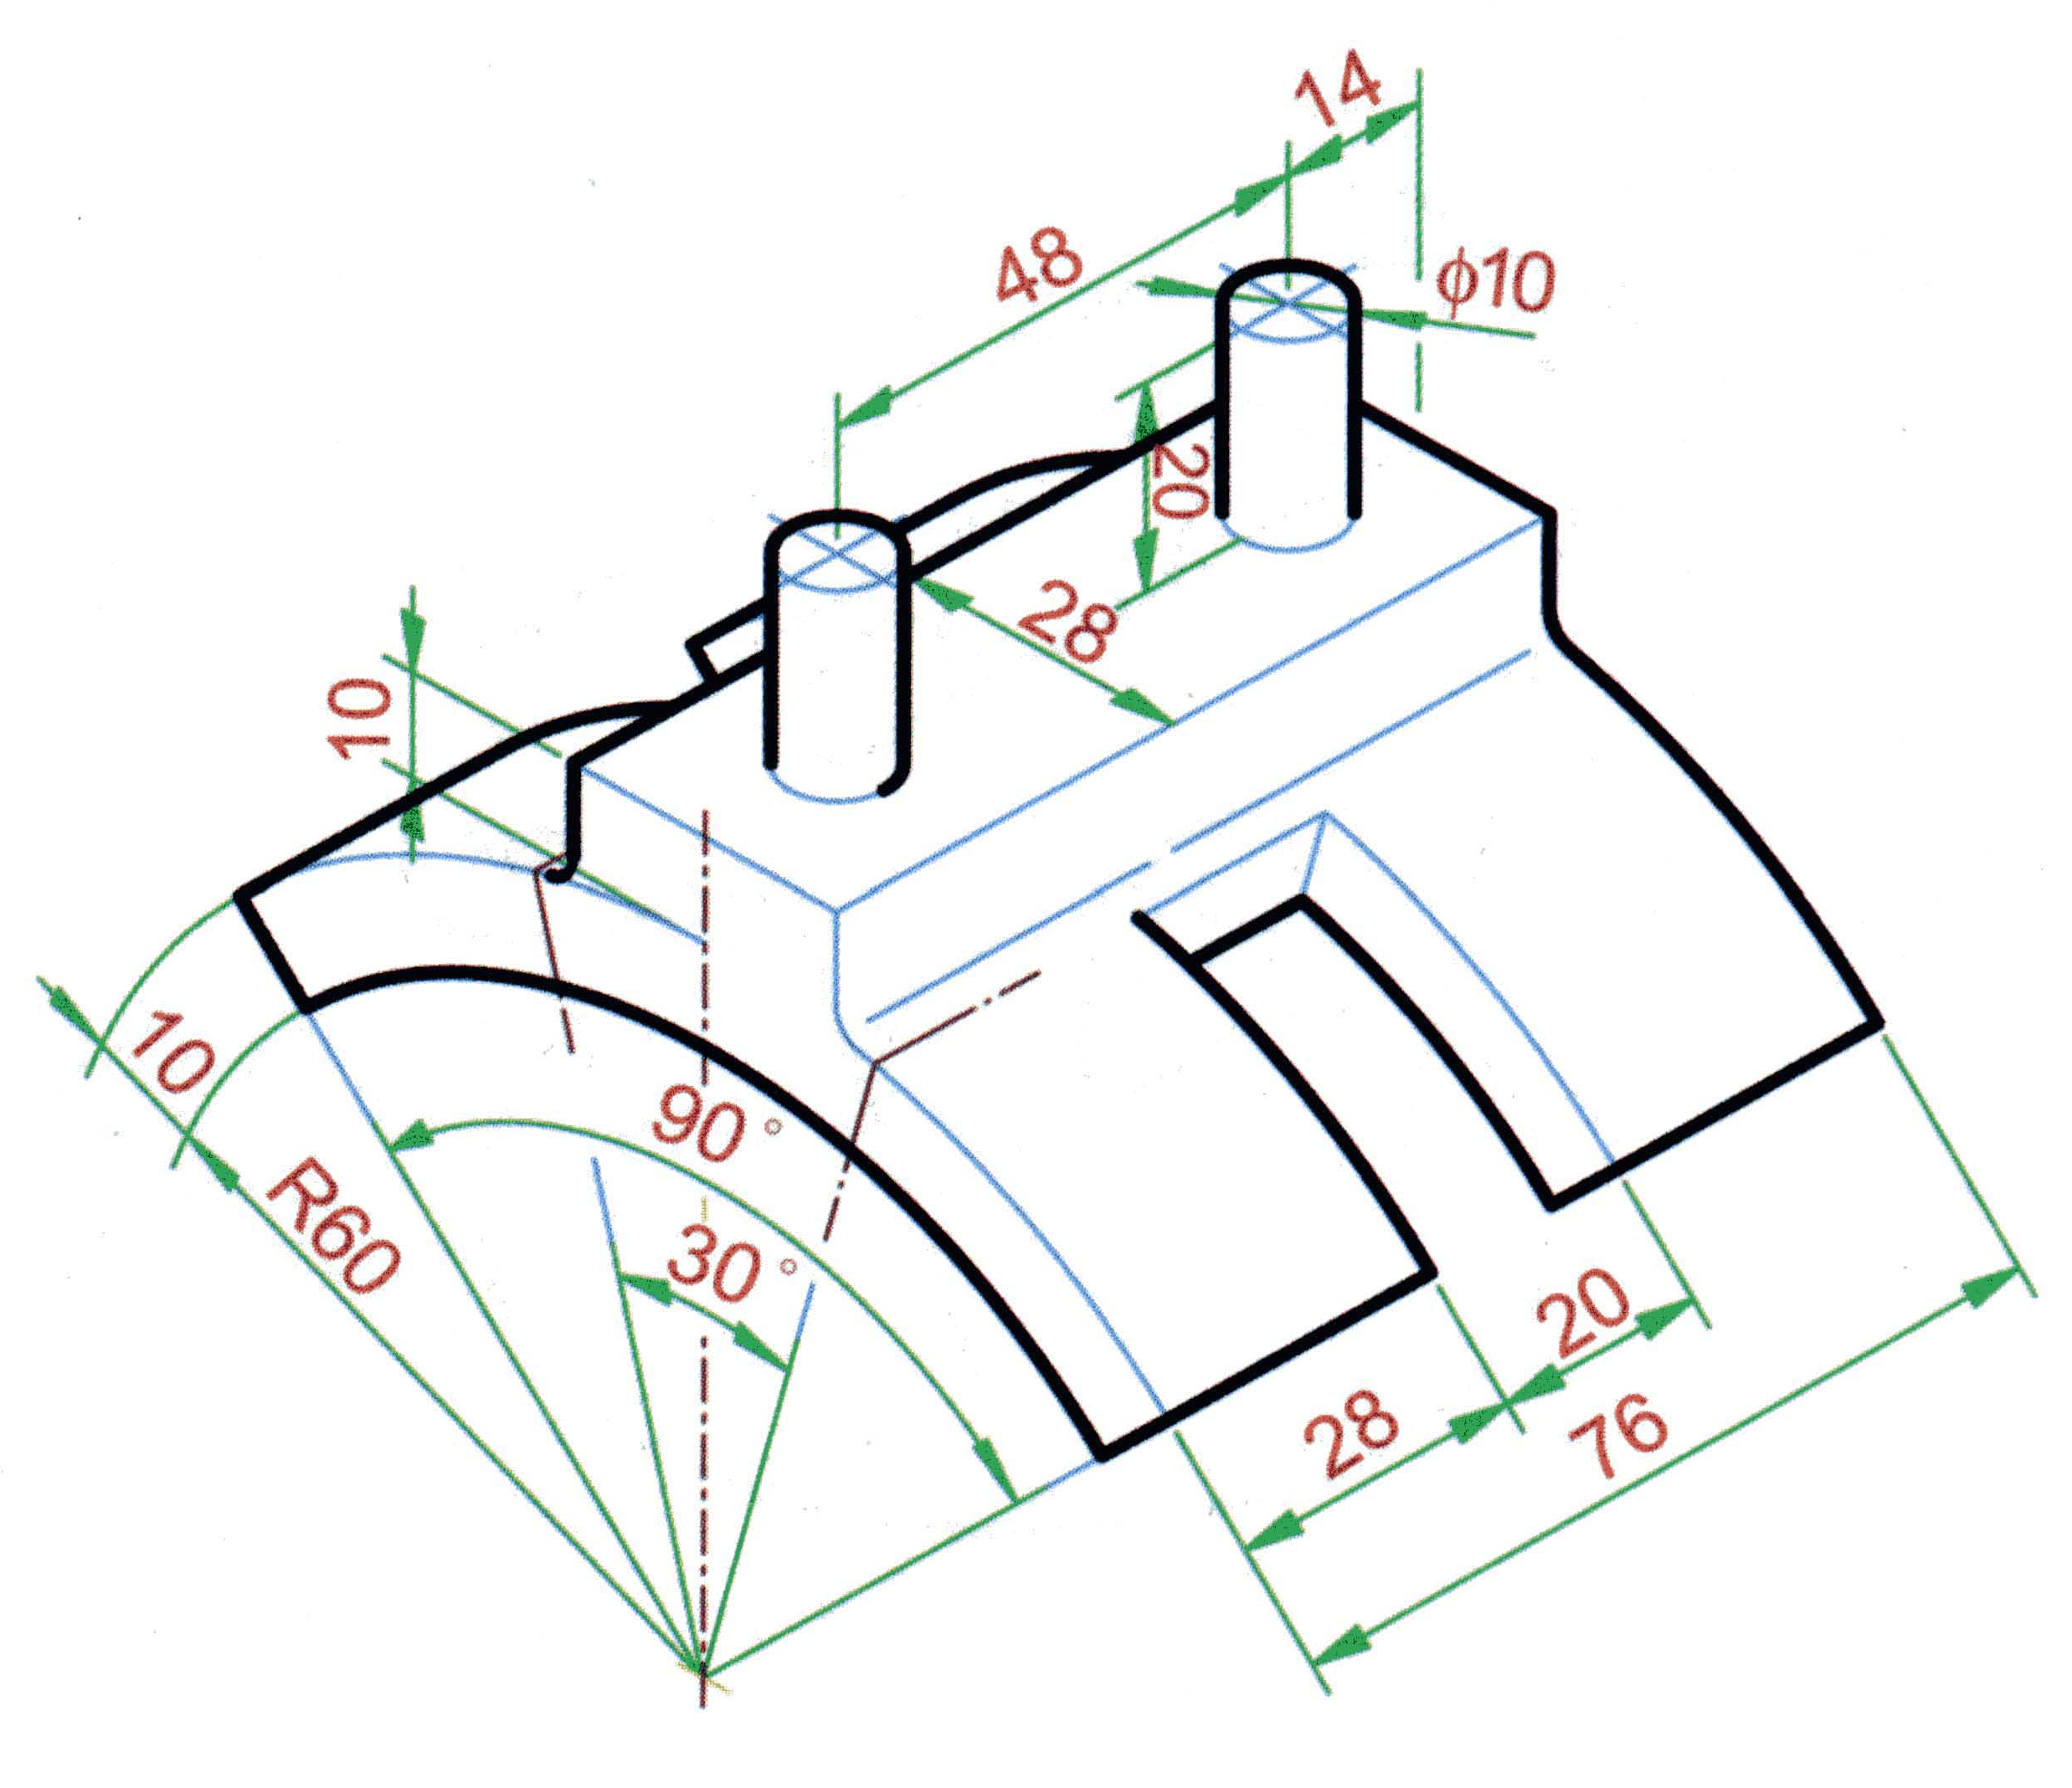
解答：
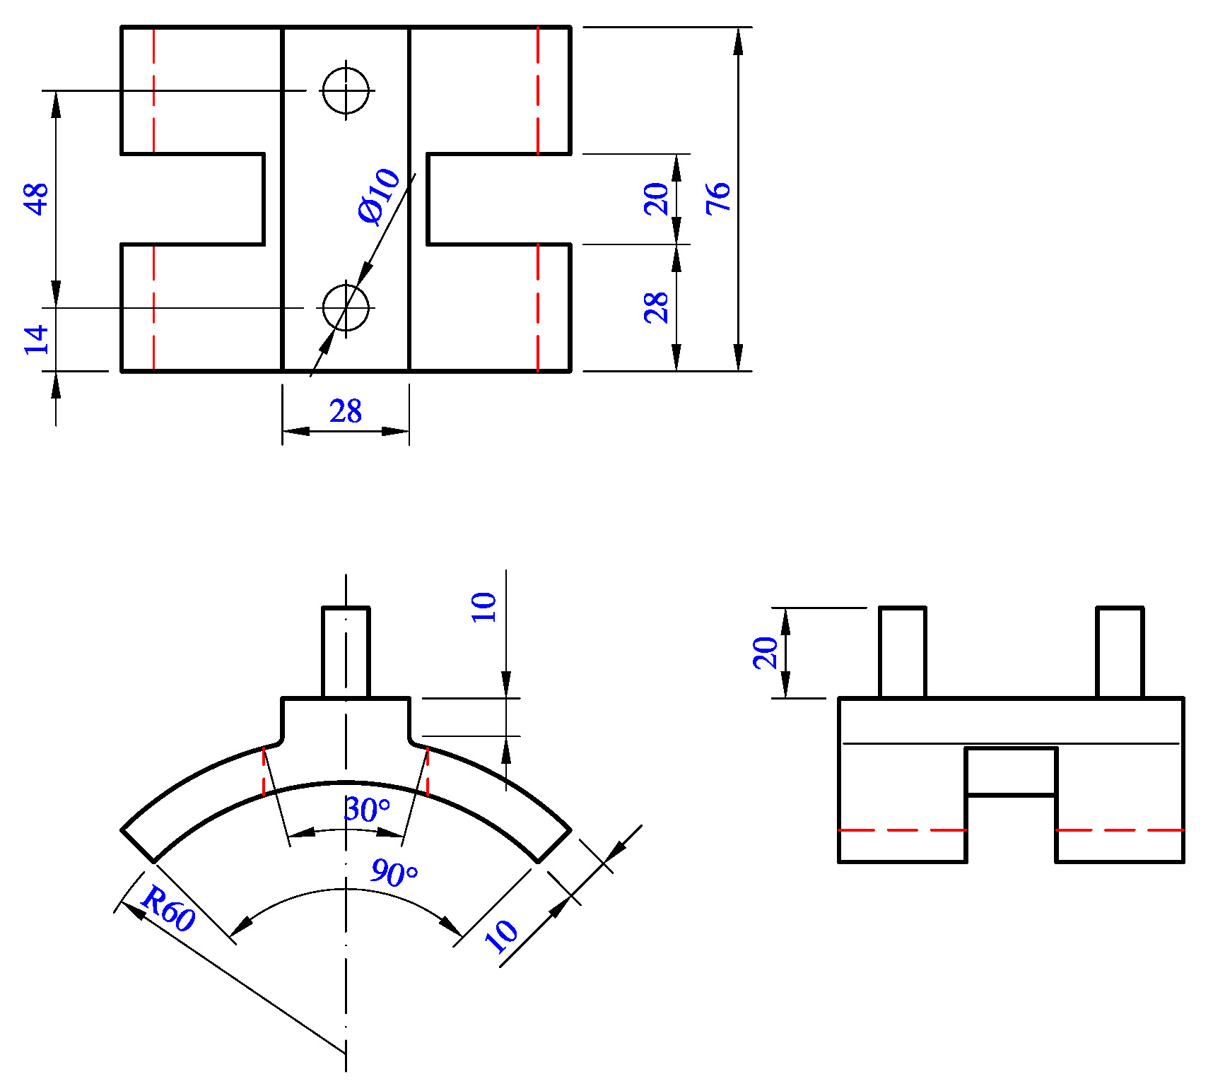

2. 已知物體的立體圖，利用正投影的畫法，繪製物體必需之三視圖。
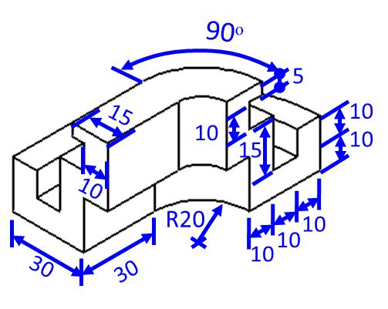
*正確解答：
